Пожарный вестник

ЕЖЕМЕСЯЧНЫЙ ИНФОРМАЦИОННЫЙ БЮЛЛЕТЕНЬ ПОЖАРНОЙ
БЕЗОПАСНОСТИ ОТДЕЛЕНИЯ НАДЗОРНОЙ ДЕЯТЕЛЬНОСТИ ПО МО г. ДИВНОГОРСК
№ 7 от 30.07.2019 г.
День государственного пожарного надзора. с. 2-3 | Термический ожог. с. 4 | Правила поведения при пожаре. с. 5-6 | Что делать, если оказался заложником? с. 7

ОБСТАНОВКА С ПОЖАРАМИ НА ТЕРРИТОРИИ КРАСНОЯРСКОГО КРАЯ
В ПЕРИОД ЗА ИЮЛЬ 2019 ГОДА:
произошло 647 пожаров;
погибли на пожарах 6 человек,
из них погибли 1 ребёнок;
получили травмы на пожарах 6 человек,
в том числе травмированы 1 ребёнок.

ОБСТАНОВКА С ПОЖАРАМИ НА ТЕРРИТОРИИ МО Г. ДИВНОГОРСК
В ПЕРИОД ЗА ИЮЛЬ 2019 ГОДА:
произошло 7 пожаров;
погибло на пожаре 0 человек,
гибели детей не допущено;
травмирован 0 человек,
травмированных детей – 0.

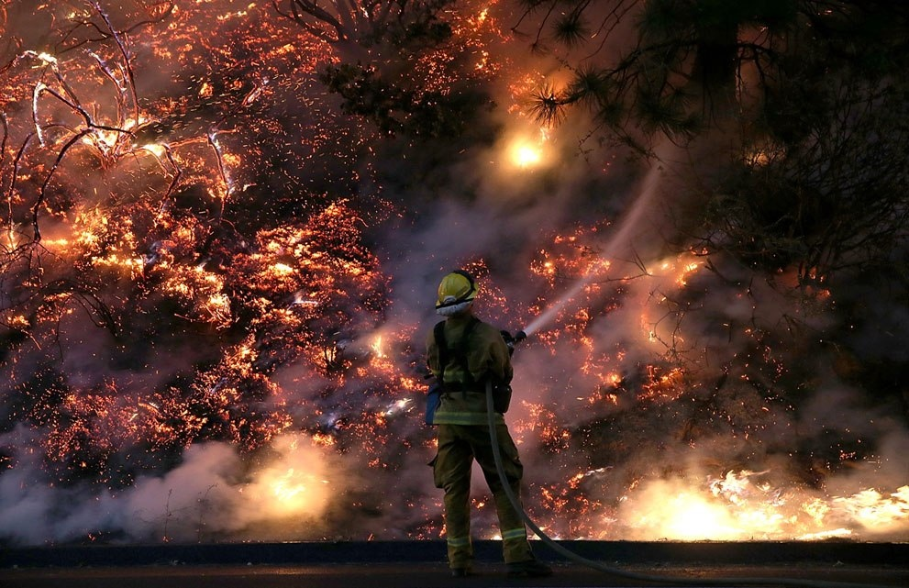

День Государственного пожарного надзора
Ежегодно 18 июля в нашей стране отмечается профессиональный праздник - День создания органов государственного пожарного надзора, который впервые стал отмечаться в России всеми сотрудниками органов ГПН в 2007 году. Точкой отсчета в истории возникновения государственного пожарного надзора стало подписание 18 июля 1927 года Всероссийским центральным исполнительным комитетом и Советом народных комиссаров «Положения об органах Государственного пожарного надзора в РСФСР». А разработан проект этого положения был на Всероссийском совещании пожарных в мае 1926 года.
После подписания положения на плечи органов Государственного пожарного надзора ложится большая работа по профилактике пожаров, повышению ответственности и сознательности граждан, предотвращению пожаров на предприятиях, в жилых помещениях и образовательных учреждениях, функции разработки противопожарных мероприятий в области предупреждения пожаров и их тушения, надзор за состоянием пожарной безопасности организаций, техническая нормализация пожарного инвентаря, снаряжения и оборудования, работоспособность всех автоматических систем защиты и содействие развитию пожарно-технического образования в стране.
Специалистов данной отрасли начали подготавливать и обучать в ВУЗе с того же 1927 года, благодаря этому квалификация пожарных значительно возросла. И сегодня все большее, и большее количество молодых людей выбирает эту профессию для будущей карьеры.
Важным шагом в последующем развитии пожарно-профилактической деятельности стало новое Положение «О государственном пожарном надзоре», утвержденное в 1936 году. В соответствии с ним на Главное управление пожарной охраны НКВД СССР были возложены функции по разработке нормативно-правовых документов в области пожарной безопасности, осуществлению мероприятий по контролю, подготовке заключений по проектам и типам противопожарного оборудования и ряд других. Данное Положение действовало без изменений более 40 лет.
С принятием Федерального закона «О пожарной безопасности» впервые появилась возможность существенно изменить формы и методы нормативно-технической работы: организовывать разработку, утверждать самостоятельно или совместно с федеральными органами исполнительной власти обязательные для исполнения нормативные документы в области пожарной безопасности. Указом Президента Российской Федерации от 9 ноября 2001 года Государственная противопожарная служба Министерства внутренних дел Российской Федерации с 1 января 2002 года была преобразована в Государственную противопожарную службу Министерства Российской Федерации по делам гражданской обороны, чрезвычайным ситуациям и ликвидации последствий стихийных бедствий.

Несмотря на то, что в последние годы обстановка с пожарами в Российской Федерации стабилизировалась, тем не менее, вопросы защиты населения и территорий от огня в нашей стране являются актуальными и требуют поиска новых форм реализации.
Сегодня Государственный пожарный надзор – мощная и результативная система предупреждения и профилактики пожаров, реализации эффективных мер по защите населения и материальных ценностей от огня.

Стажер в должности инспектор ОНД и ПР по МО г. Дивногорск
рядовой внутренней службы Якоби Д.Ф

Термический ожог
Алгоритмы оказания первой помощи пострадавшим при неотложных состояниях
Первая помощь при термических ожогах
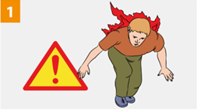
Убедись, что тебе ничего не угрожает. Останови пострадавшего. Уложи его на землю

Потуши горящую одежду любым способом (например, накрой человека негорючей тканью).
Вызови (самостоятельно или с помощью окружающих) Скорую медицинскую помощь
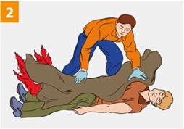

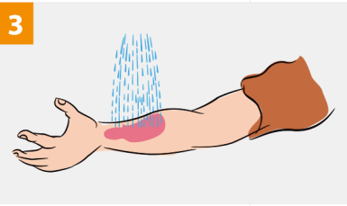
Охлади ожоговую поверхность водой в течении 20 минут.

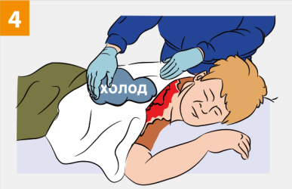
Пузыри не вскрывать. Из раны не удалять посторонние предметы и прилипшую одежду! Наложи на ожоговую поверхность стерильную повязку и холод поверх повязки. Дай обильное питье.

Стажер в должности инспектор ОНД и ПР по МО г. Дивногорск
сержант внутренней службы Горбунов В.С.

Правила поведения
Пожар в квартире
Большинство пожаров происходит в жилых домах. Причины их практически всегда одинаковы - обветшавшие коммуникации, неисправная электропроводка, курение в неположенных местах и оставленные без присмотра электроприборы.
Если у вас или у ваших соседей случился пожар, главное - сразу же вызвать пожарную охрану. Если загорелся бытовой электроприбор, постарайтесь его обесточить, если телевизор - прежде всего, выдерните вилку из розетки или обесточьте квартиру через электрощит. Помните! Горящий телевизор выделяет множество токсических веществ, поэтому постарайтесь сразу же вывести из помещения людей. Накройте телевизор любой плотной тканью, чтобы прекратить доступ воздуха. Если это не поможет, через отверстие в задней стенке залейте телевизор водой. При этом старайтесь находиться сбоку: ведь кинескоп может взорваться. Проверьте, закрыты ли все окна и форточки, иначе доступ свежего воздуха прибавит огню силы. Если горят другие электрические приборы или проводка, то надо выключить рубильник, выключатель или электрические пробки, и после этого вызвать пожарных.
Если пожар возник и распространился в одной из комнат, не забудьте плотно закрыть двери горящей комнаты - это помешает огню распространиться по всей квартире и лестничной площадке. Уплотните дверь мокрыми тряпками, чтобы в остальные помещения дым не проникал. В сильно задымленном пространстве нужно двигаться ползком или пригнувшись.
Вопреки распространенному мнению, тушить огонь простой водой - неэффективно. Лучше всего пользоваться огнетушителем, а при его отсутствии - мокрой тканью, песком или даже землей из цветочного горшка.
Если вы видите, что ликвидировать возгорание своими силами не удается, немедленно уходите. Возьмите документы, деньги и покиньте квартиру через входную дверь. Если путь к входной двери отрезан огнем и дымом - спасайтесь через балкон. Кстати, самые безопасные места в горящей квартире - на балконе или возле окна. Здесь пожарные найдут вас быстрее! Только оденьтесь потеплее, если на улице холодно. Открывайте дверь на балкон осторожно, поскольку пламя от большого притока свежего воздуха может усилиться. Не забудьте плотно закрыть дверь балкона за собой.
Постарайтесь перейти на нижний этаж (с помощью балконного люка) или по смежному балкону к соседям. Но помните: крайне опасно спускаться по веревкам, простыням и водосточным трубам. Тем более не следует прыгать вниз!
Еще один путь спасения - через окно. Уплотните дверь в комнату тряпками. Как только убедитесь, что ваш призыв о помощи услышали, ложитесь на пол, где меньше дыма. Таким образом, можно продержаться около получаса. Поскольку огонь и дым распространяются снизу-вверх, особенно осторожными должны быть жители верхних этажей.

Если вы случайно оказались в задымленном подъезде, двигайтесь к выходу, держась за стены (перила нередко ведут в тупик). Находясь в высотном доме, не бегите вниз сквозь пламя, а используйте возможность спастись на крыше здания, не забывайте использовать пожарную лестницу. Во время пожара запрещено пользоваться лифтом - его в любое время могут отключить. Кроме того, вы сами загоните себя в ловушку, так как можете «зависнуть» в лифте между горящими этажами и получить отравление угарным газом. Выбираясь из подъезда на улицу, как можно дольше задержите дыхание, а еще лучше - защитите нос и рот мокрым шарфом или платком.
Пожар на кухне или на балконе
На кухне и балконе чаще всего происходят масштабные возгорания. Как от этого уберечься? Помните, что опасно хранить на кухне и на балконе легковоспламеняющиеся вещества, различные тряпки. Ведь даже случайно залетевший на балкон окурок может стать причиной сильного пожара! Точно также и на кухне - развевающиеся от ветерка занавески могут вспыхнуть, если они висят в непосредственной близости от плиты.
Если загорелось масло (в кастрюле или на сковороде), то перекройте подачу газа и электроэнергии. Накройте сковороду или кастрюлю крышкой, мокрой тряпкой, чтобы затушить пламя, и пусть они так стоят до охлаждения масла - иначе огонь вспыхнет вновь. Тряпку из грубой ткани (такая всегда должна быть на кухне) накиньте на руки, предохраняя их от огня. После этого, чтобы перекрыть доступ воздуха к огню, осторожно накиньте ее на горящий предмет. При попадании горящего масла, жира на пол или стены используйте для тушения любой стиральный порошок (как порошковый огнетушитель), засыпая им огонь. При перегреве плиты сначала нужно отключить ее, а затем накрыть спираль мокрой тряпкой. На балконе следует хранить все предметы или под плотным кожухом, или в металлических ящиках. Пожарные также рекомендуют держать на балконе ведро с песком.
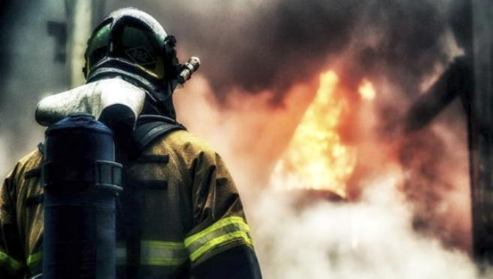
Инспектор ОНД и ПР по МО г. Дивногорск
младший лейтенант внутренней службы Макеич В.В

Правила поведения
Если ты оказался в заложниках, знай - ты не один. Помни: опытные люди уже спешат к тебе на помощь.
Не пытайся убежать, вырваться самостоятельно - террористы могут отреагировать агрессивно. Постарайся успокоиться и жди освобождения.
1. Настройся на долгое ожидание. Специалистам требуется время, чтобы освободить тебя. Они не теряют ни минуты, но должны всё предусмотреть.
2. Постарайся мысленно отвлечься от происходящего: вспоминай содержание книг, художественных фильмов, мультфильмов, решай в уме задачи. Если веришь в Бога, молись.
3. Старайся не раздражать террористов: не кричи, не плачь, не возмущайся. Не требуй также немедленного освобождения - это невозможно.
4. Не вступай в споры с террористами, выполняй все их требования. Помни: это вынужденная мера, ты спасаешь себя и окружающих.
5. Помни, что, возможно, тебе придётся долгое время провести без воды и пищи - экономь свои силы.
6. Если в помещении душно, постарайся меньше двигаться, чтобы экономнее расходовать кислород.
7. Если воздуха достаточно, а по зданию передвигаться запрещают, делай нехитрые физические упражнения - напрягай и расслабляй мышцы рук, ног, спины. Не делай резких движений.
8. Помни: если заложник проводит много времени с террористами, ему может показаться, что они вместе, а весь мир - против них. Это очень опасная ошибка! Знай: в любой ситуации террорист - это преступник, а заложник - его жертва! У них не может быть общих целей!
Не всегда переговоры с террористами заканчиваются успешно. Иногда твоё освобождение требует штурма. Помни: для бойцов спецназа главное - жизнь заложников, а не их собственная жизнь. Они сделают всё возможное, чтобы освободить людей без потерь.
1. После начала штурма старайся держаться подальше от террористов.
2. По возможности, спрячься подальше от окон и дверных проёмов.
3. При штурме могут использоваться свето-шумовые гранаты: яркий свет бьёт в глаза, звук ударяет по ушам или чувствуется резкий запах дыма. В этом случае падай на пол, закрой глаза (ни в коем случае не три их), накрой голову руками и жди, когда сотрудники спецназа выведут тебя из здания.
Старший инспектор ОНД и ПР по МО г. Дивногорск
капитан внутренней службы Жданов И.В.

Выпускается бесплатно  Тираж 999 экз. | № 7 от 30 июля 2019 года | Выпускается отделением надзорной деятельности  по муниципальному образованию город Дивногорск, Красноярского края.  Адрес: Красноярский край, г. Дивногорск,  ул. Бочкина,37, тел. 3-79-32

